Приложение 1

Марафон финансовой грамотности

Наименование мероприятия | Дата проведения | Место проведения | Аудитория
«Что значит быть финансово грамотным» | 13.09.2023 | МБОУ «Овсянковская основная школа» | школьники младших классов – 24 человек
«Для чего государство занимается повышением финансовой грамотности» | 14.09.2023 | МБОУ «Овсянковская основная школа» | школьники средних классов – 20 человек
«Простые шаги к финансовому благополучию» | 15.09.2023 | МБОУ «Овсянковская основная школа» | школьники старших классов – 12 человек
Урок ФИНЗОЖ | 12 сентября 2023 | МБОУ «Поломская основная школа» | Школьник и младших классов – 24 человек
Урок ФИНЗОЖ | 13 сентября 2023 | МБОУ «Поломская основная школа» | Школьники средних классов – 10 человек
«Простые шаги к финансовому благополучию» | 12 сентября 2023 | МБОУ «Поломская основная школа» | Школьники старших классов – 15 человек
Квест «Юный финансист» | 15.09.2023 | МБОУ «Школа №3» | 4 «Б» класс – 28 человек
Игра-викторина «Знатоки финансовой грамотности» | 15.09.2023 | МБОУ «Школа №3» | 2 «А» класс – 30 человек
Урок-игра «как правильно совершать покупки» | 18.09.2023 | МБОУ «Школа №3» | 3 «А» класс – 30 человек
Урок-игра «Что значит быть финансово грамотным?» | 15.09.2023 | МБОУ «Школа №3» | 3 «Б» класс – 30 человек
Деловая игра «В мире финансов» | 15.09.2023 | МБОУ «Школа №3» | 2 «В» класс – 25 человек
Квест-игра «Дружи с финансами» | 15.09.2023 | МБОУ «Школа №3» | 3 «В» класс – 28 человек
Квиз-игра по финансовой грамотности | 18.09.2023 | МБОУ «Школа №3» | 4 «В» класс – 24 человека
«Что значит быть финансово грамотным» | 14.09.2023г | Филиал МБОУ «Школа №3» - «Пафнутовская ОШ» | 2-4 классы – 4 человека
«Что значит быть финансово грамотным» | 14.09.2023 г | Филиал МБОУ «Школа №3» - «Пафнутовская ОШ» | Школьники средних классов (5 кл) – 3 человека
«Что значит быть финансово грамотным» | 15.09.2023 | Филиал МБОУ «Школа №3»- «Пафнутовская ОШ» | Учащиеся  6 класса – 4 человека
«Что значит быть финансово грамотным» | 15.09.2023 | Филиал МБОУ «Школа №3» -«Пафнутовская ОШ» | Учащиеся  7 класса – 4 человека
«Простые шаги к финансовому благополучию» | 15.09.2023 г | Филиал МБОУ «Школа №3» - «Пафнутовская ОШ» | Школьники средних классов (8 кл) – 1 человек
Интерактивная игра «Первые деньги» | 21.09.2023 | МБОУ «Сухобезводненская СШ» | 2а класс – 19 человек
Интерактивная игра «Финансовая грамотность в современном мире» | 14.09.2023 | МБОУ «Сухобезводненская СШ» | 2б класс – 17 человек
Урок «Что значит быть финансово грамотным?» | 14.09.2023 | МБОУ «Сухобезводненская СШ» | 3а класс – 24 человека
Урок финзож «Что значит быть финансово грамотным?». | 15.09.2023 | МБОУ «Сухобезводненская СШ» | 3б класс – 23 человека
Урок-игра «Что значит быть финансово грамотным?» | 15.09.2023 | МБОУ «Сухобезводненская СШ» | 6-7 класс – 20 человек
Деловая игра «ФмнИкс» | 15.09.2023 | МБОУ «Сухобезводненская СШ» | 10-11 класс – 14 человек
деловая игра «ФинИкс | 15.09 | филиал МБОУ «Шалдежская ош»-«Шалдежинская ош» | 7-9 класс – 16 человек
«Что значит быть финансово грамотным» | 15.09 | филиал МБОУ «Шалдежская ош»-«Шалдежинская ош» | 5-6 класс – 6 человек
От семейного бюджета к государственному | 15.09 | филиал МБОУ «Шалдежская ош»-«Шалдежинская ош» | 1-4 класс – 18 человек
Лекции | 15.09.2023 | МБОУ «Школа №1» | 5 класс - 88 человек
Лекции | 15.09.2023 | МБОУ «Школа №1» | 6 класс - 82 человека
Лекции | 15.09.2023 | МБОУ «Школа №1» | 7 класс - 95 человек
Урок ФИНЗОЖ «Что значит быть финансово грамотным?» | 11.09.2023 | МБОУ «Школа №2 | 3а,7б классы – 50 человек
Урок ФИНЗОЖ «Что значит быть финансово грамотным?» | 12.09.2023 | МБОУ «Школа №2 | 5б, 5в классы – 52 человек
Урок ФИНЗОЖ «Что значит быть финансово грамотным?» | 13.09.2023 | МБОУ «Школа №2 | 4а 5г, 6а классы – 81 человек
Урок ФИНЗОЖ «Что значит быть финансово грамотным?» | 14.09.2023 | МБОУ «Школа №2 | 4в, 3г,5а классы – 77 человек
Урок ФИНЗОЖ «Что значит быть финансово грамотным?» | 15.09.2023 | МБОУ «Школа №2 | 7а,7в, 6в, 6д,7г, 8в – 134 человека
Деловая игра  «Фин Икс» | 18.09.2023 | МБОУ «Школа №2 | 10а класс – 16 человек
Урок «Что значит быть финансово грамотным?» | 14.09.2023г. | МБОУ «Школа № 4» | 5 «А» класс – 31 человек
Урок «Что значит быть финансово грамотным?» | 15.09.2023г. | МБОУ «Школа № 4» | 5 «Б» класс – 25 человек
Урок «Что значит быть финансово грамотным?» | 14.09.2023г. | МБОУ «Школа № 4» | 7 «А» класс – 27 человек
Урок «Что значит быть финансово грамотным?» | 15.09.2023г. | МБОУ «Школа № 4» | 7 «Б» класс – 27 человек
Урок «Что значит быть финансово грамотным?» | 14.09.2023г. | МБОУ «Школа № 4» | 7 «В» класс - 22 человека
Урок «Что значит быть финансово грамотным?» | 14-15.09.2023 | МБОУ «Школа № 4» | 1-4 классы – 340 человек

МБОУ «Школа № 4
Марафон по финансовой грамотности
14 сентября в 4 "Б" классе прошёл урок финансовой грамотности по теме: "Что значит быть финансово грамотным?".
На примере героев известного мультфильма "Смешарики" ребята узнали, что значит быть финансово грамотным человеком. Ребята отвечали на вопросы по просмотренному мультфильму. Размышляли над ситуациями, которые происходили с различными людьми, определяя финансово правильное или неправильное поведение было у этих героев. С помощью этих ситуаций ребята составили правила, которые должен знать каждый финансово грамотный человек:
Не тратить весь заработанный бюджет сразу!
Планировать свои доходы и расходы.
Откладывать часть денег на сбережения.
Не поддаваться на уловки мошенников (не переходить по незнакомым ссылкам в интернете, не доверять людям, которые звонят вам по телефону с различными предложениями или оказанием "помощи").
Искать более дешёвые варианты покупки.
Не брать деньги в долг, которые вы не сможете вернуть.
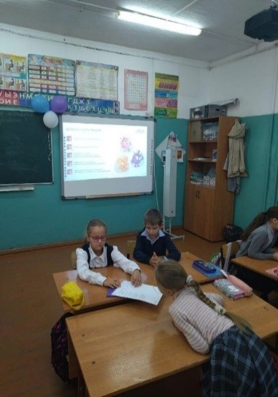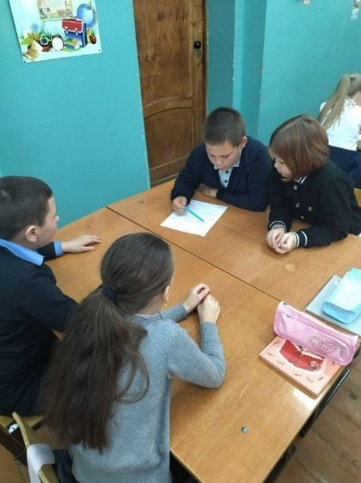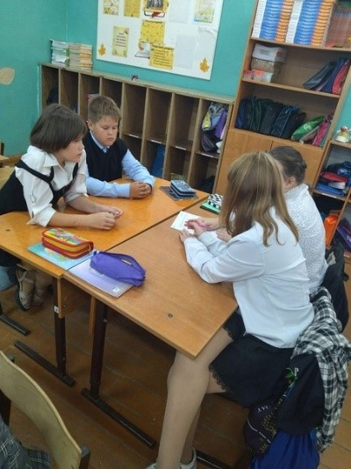
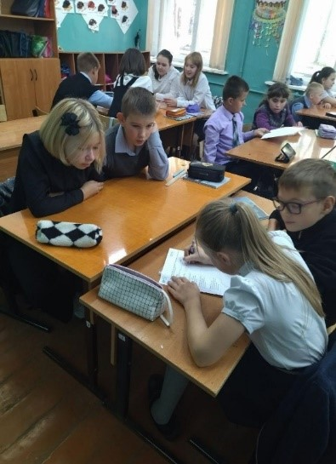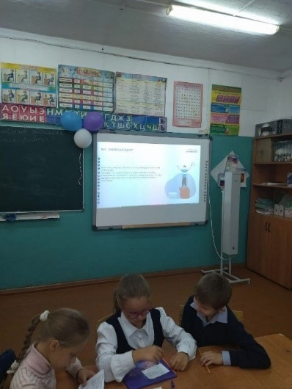

МБОУ «Пафнутовская школа»
В целях формирования ценностей финансовой культуры, а именно: понимания важности финансовых знаний и умений для своей жизни и семьи в 7 классе сегодня был проведен урок финансовой грамотности. В ходе урока учащиеся вывели формулу, что значит финансово грамотный человек, получили новые знания в процессе деловой игры, приобрели навыки в решении практических финансовых задач.

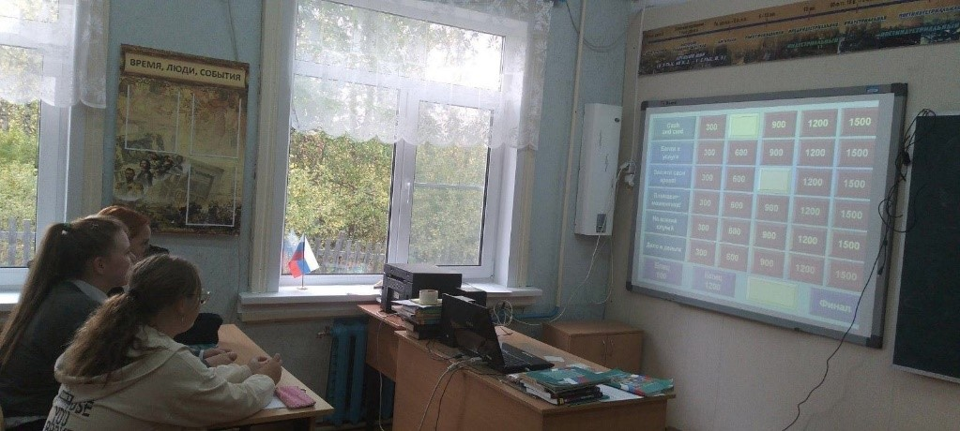

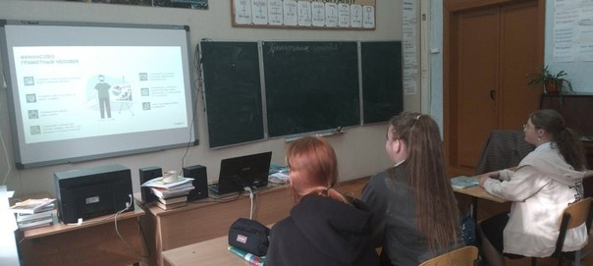

МБОУ «Школа № 1»
МАРАФОН ФИНАНСОВОЙ ГРАМОТНОСТИ
Обучающиеся МБОУ «Школа №1» приняли участие в региональном Марафоне финансовой грамотности-2023.
Ребята 5-7 классов познакомились с определениями: «финансовая грамотность», «бюджет», «кредитная карта», вспомнили историю происхождения денег и познакомились с министрами финансов различных временных эпох.
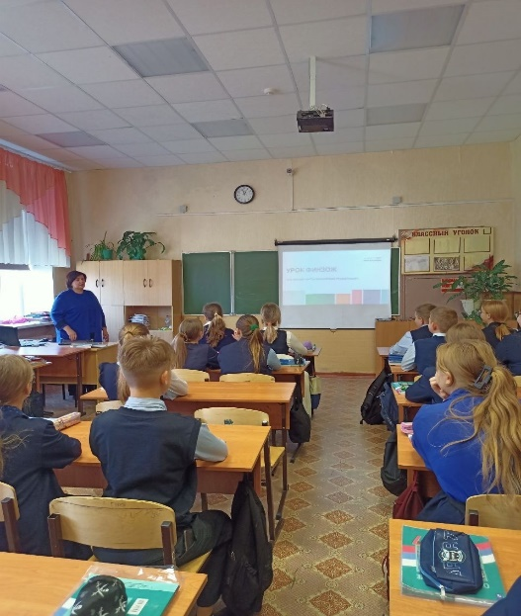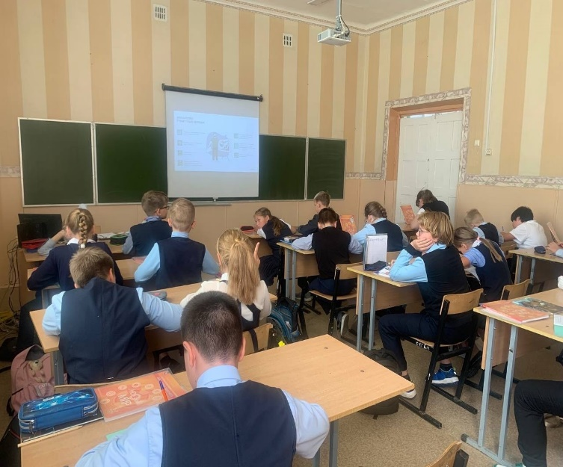
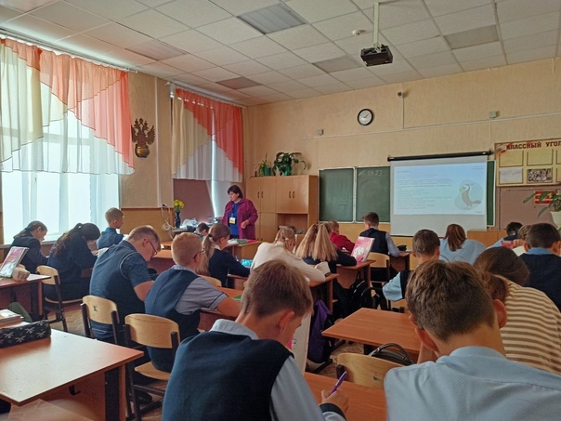

МБОУ «Шалдежинская основная школа»
Урок Финансовой грамотности
В условиях постоянного развития технологий и появления новых электронных продуктов и услуг цифровая грамотность "становится необходимой жизненной компетенцией" и обучаться грамотному использованию цифровых инструментов необходимо со школьной скамьи. В школе для учащихся 3-9 классов прошли Всероссийские уроки цифровой грамотности. Школьники узнали о самых важных навыках в цифровой экономике, о том, как не стать жертвой онлайн-мошенников, а также о способах повышения уровня цифровой компетенции.
Уроки прошел весело и активно, дети включились в диалог и проявили живой интерес к вопросам цифровой грамотности.
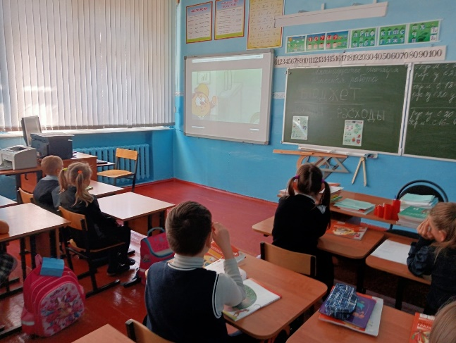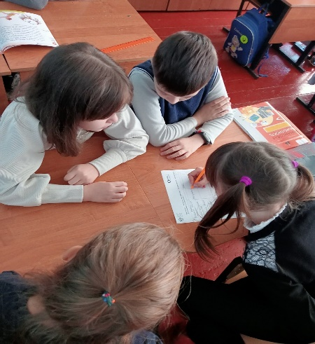
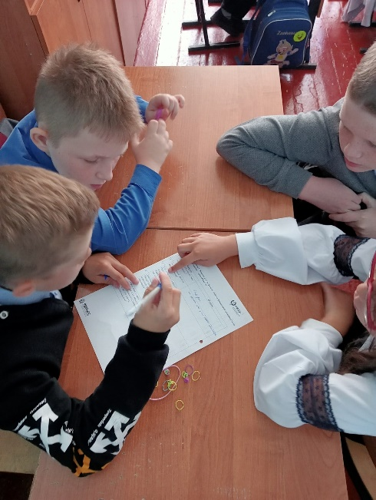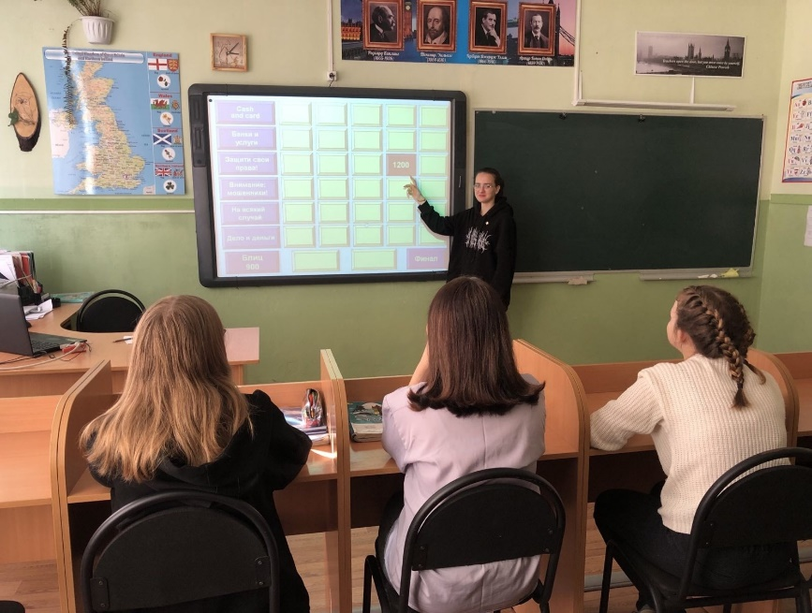

МБОУ «Школа № 2»
С 8-21 сентября в школе проходил Марафон финансовой грамотности, в рамках которого были проведены уроки с 3-7 класс по теме "Что значит быть финансово грамотным?", где ребята обсудили вопросы после просмотра мультфильмов "Простоквашино" и «Азбука финансовой грамотности со Смешариками".
Для обучающихся 8-10 классов была проведена познавательная деловая игра "Финикс".

